CORPORACIÓN EDUCACIONAL A&G
Colegio El Prado
Cooperativa nº 7029 – Pudahuel
Teléfonos: 227499500 - 227476072
www.colegioelprado.cl
direccioncolegioelprado@gmail.com
RBD: 24790-1
Profesor(a): Karen Lara Agurto CURSO: 1° Medio

GUIA N° 1
El origen de las aves

Lee las preguntas y responde en tu cuaderno las preguntas que se proponen.

1. La tarea de los paleontólogos es bastante compleja y más aún si el registro fósil es escaso o no está bien preservado. Entonces, cabe preguntarse: ¿será posible determinar las características de un organismo extinto y de su hábitat a partir del estudio de su registro fósil?

2. Observa detalladamente la imagen del registro fósil de una especie extinta; luego, infiere y describe:
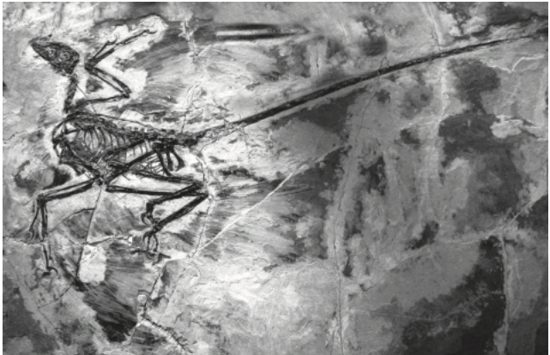

a. ¿Qué tipo de organismo fue y qué características podría haber presentado?
________________________________________________________________________________________________________________________________________________
b. ¿Las características que has nombrado se encuentran también en organismos actuales?, ¿cuáles?
________________________________________________________________________________________________________________________________________________

c. Discute tus respuestas con dos compañeros e intenten complementar sus respuestas.
________________________________________________________________________________________________________________________________________________

3. Explica y fundamenta, para luego participar de una breve discusión con el curso:

a.¿Bastalaobservacióndeunfósilparacaracterizaraunaespecieextintaysuhábitat?,¿quéotros estudiosoanálisisse podrían realizar para hacer más completo el estudio del registro fósil?
________________________________________________________________________________________________________________________________________________

b. ¿Lograste dar respuesta a la pregunta planteada en el inicio de la actividad?
________________________________________________________________________________________________________________________________________________

c. ¿Qué importancia tiene el registro fósil como evidencia para la evolución?
________________________________________________________________________________________________________________________________________________

